**テクノプラザで参加の方（申込締切 7/30）**

**■NICOホームページからお申し込みが可能です。（https://www.nico.or.jp/sien/seminar/41123）**

**■申込書による場合は、下記に必要事項を入力の上、電子メール又はFAXで送信してください。**

|  |  |  |  |  |  |  |
| --- | --- | --- | --- | --- | --- | --- |
| 第68回NICOクラブセミナー申込書 **（８/５（水）15：00～17：00　（受付開始 14：30））** | | | | | | |
| 公益財団法人にいがた産業創造機構　企画チーム宛て  E-mail：club@nico.or.jp　　／ 　FAX：025-246-0030 | | | | | | |
| 会社名  ・  個人名 |  | | | 業種 | |  |
| どちらかに☑をいれてください。  □　NICOクラブ会員（**１社３名まで無料**）□　非会員 | | | NICOクラブ  入会希望 | | 有　・　無 |
| 所在地 | 〒 | | | | | |
| ＴＥＬ |  | | ＦＡＸ | |  | |
| 電子メール |  | | | | | |
| 質問事項  事務局で取りまとめて講師に提供します。  当日は、講演の視聴のみでご質問はできません。 | |  | | | | |
| 参加者名 | | 役職 | | | | |
|  | |  | | | | |
|  | |  | | | | |
|  | |  | | | | |

　※ご記入いただいた情報は、プライバシーポリシーに基づき適正に扱います。プライバシーポリシーは

当機構のホームページをご覧ください。（<https://www.nico.or.jp>）

**■会場（先着20名）**※当日の講演を視聴できるよう用意するものです。講師は来場されません。

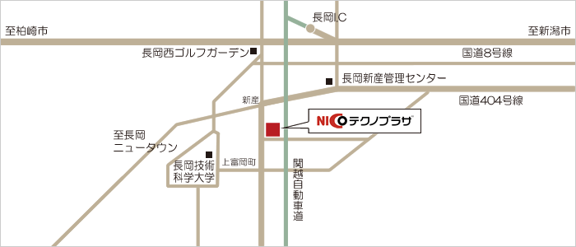　NICOテクノプラザ　研修室　（長岡市新産四丁目1番地9）

※駐車場に限りがありますのでご了承ください。

JR長岡駅バスターミナルから

大手口3番線発小国車庫前行き 才津停留所下車徒歩8分

大手口7番線発ニュータウン・県立歴史博物館行き 長峰児童公園前下車徒歩8分

**■ご来場の際のお願い**

・当日は、受付で検温を行い、発熱がある場合は、来場をお断りする場合があります。

・マスクを着用するなど、感染症予防にご理解とご協力をお願いします。

●FAXでお申込みいただいた方には、受付印を押印の上、ＦＡＸで返送します。  
●非会員の方は、受付時に3,000円を頂戴します。

なお、今回のお申込みに合わせてNICOクラブに加入いただいた場合も、会員特典で参加費は無料です。加えて、機関誌NICOプレスの送付など他の特典も受けられます。この機会に是非ご加入ください。（年会費：3,000円）